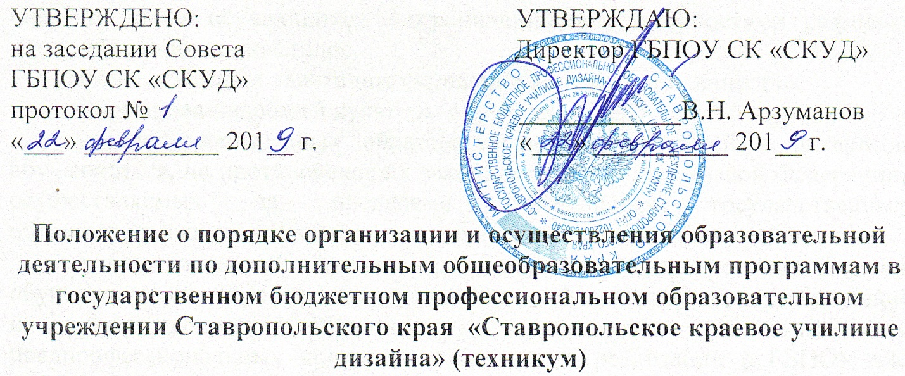
1. Настоящее Положение о порядке организации и осуществления образовательной деятельности по дополнительным общеобразовательным программам (далее - положение) регулирует организацию и осуществление образовательной деятельности по дополнительным общеобразовательным программам, в том числе особенности организации образовательной деятельности для учащихся с ограниченными возможностями здоровья, детей-инвалидов и инвалидов, в государственном бюджетном профессиональном образовательном учреждении Ставропольского края «Ставропольское краевое училище дизайна» (техникум) (далее – училище).
2. Настоящее Положение разработано в соответствии с:
- Федеральным законом от 29.12.2012 г. №273-ФЗ «Об образовании в Российской Федерации»;
- Приказом Минпросвещения России от 09.11.2018 г. №196 "Об утверждении Порядка организации и осуществления образовательной деятельности по дополнительным общеобразовательным программам"
3. Образовательная деятельность по дополнительным общеобразовательным программам направлена на:
формирование и развитие творческих способностей обучающихся;
удовлетворение индивидуальных потребностей обучающихся в интеллектуальном, нравственном, художественно-эстетическом развитии, а также в занятиях физической культурой и спортом;
формирование культуры здорового и безопасного образа жизни;
обеспечение духовно-нравственного, гражданско-патриотического, военно-патриотического, трудового воспитания обучающихся;
выявление, развитие и поддержку талантливых обучающихся, а также лиц, проявивших выдающиеся способности;
профессиональную ориентацию обучающихся;
создание и обеспечение необходимых условий для личностного развития, профессионального самоопределения и творческого труда обучающихся;
подготовку спортивного резерва и спортсменов высокого класса в соответствии с федеральными стандартами спортивной подготовки, в том числе из числа обучающихся с ограниченными возможностями здоровья, детей-инвалидов и инвалидов;
социализацию и адаптацию обучающихся к жизни в обществе;
формирование общей культуры обучающихся;
удовлетворение иных образовательных потребностей и интересов обучающихся, не противоречащих законодательству Российской Федерации, осуществляемых за пределами федеральных государственных образовательных стандартов и федеральных государственных требований.
5. Содержание дополнительных общеразвивающих программ и сроки обучения по ним определяются образовательной программой, разработанной и утвержденной Училищем. Содержание дополнительных предпрофессиональных программ, в случае их реализации в ГБПОУ СК «СКУД», определяется образовательной программой, разработанной и утвержденной Училищем, в соответствии с федеральными государственными требованиями.
Дополнительные общеразвивающие программы формируются с учетом пункта 9 статьи 2 Федерального закона от 29.12.2012 г. №273-ФЗ «Об образовании в Российской Федерации».
6. Училище может реализовывать дополнительные общеобразовательные программы в течение всего календарного года, включая каникулярное время.
7. Училище организуют образовательный процесс в соответствии с учебными планами в объединениях, сформированных в группы учащихся одного возраста или разных возрастных категорий, а также индивидуально.
8. Допускается сочетание различных форм получения образования и форм обучения. Формы обучения по дополнительным общеобразовательным программам определяются Училищем, самостоятельно, если иное не установлено законодательством Российской Федерации
9. Количество учащихся в группе, их возрастные категории, а также продолжительность учебных занятий зависят от направленности дополнительных общеобразовательных программ и определяются училищем.
10. При реализации дополнительных общеобразовательных программ могут использоваться различные образовательные технологии.
11. При реализации дополнительных общеобразовательных программ организацией, Училищем, может применяться форма организации образовательной деятельности, основанная на модульном принципе представления содержания образовательной программы и построения учебных планов, использования соответствующих образовательных технологий.
12. При реализации дополнительных общеобразовательных программ запрещается использование методов и средств обучения и воспитания, образовательных технологий, наносящих вред физическому или психическому здоровью учащихся.
13. Училище, ежегодно обновляет дополнительные общеобразовательные программы с учетом развития науки, техники, культуры, экономики, технологий и социальной сферы.
14. Образовательная деятельность осуществляется на государственном языке Российской Федерации – русском языке.
15. Расписание занятий по дополнительной общеобразовательной программе составляется учебным отделом училища, с учетом возрастных особенностей учащихся, по представлению педагогических работников с учетом пожеланий обучающихся, родителей (законных представителей) несовершеннолетних обучающихся и возрастных особенностей обучающихся.
16. При реализации дополнительных общеобразовательных программ Училищем, могут организовывать и проводить массовые мероприятия, создавать необходимые условия для совместной деятельности обучающихся и родителей (законных представителей).
17. Педагогическая деятельность по реализации дополнительных общеобразовательных программ осуществляется лицами, имеющими среднее профессиональное или высшее образование (в том числе по направлениям, соответствующим направлениям дополнительных общеобразовательных программ, реализуемых организацией, осуществляющей образовательную деятельность) и отвечающими квалификационным требованиям, указанным в квалификационных справочниках, и (или) профессиональным стандартам.
Училище, вправе привлекать к реализации дополнительных общеобразовательных программ лиц, получающих высшее или среднее профессиональное образование в рамках укрупненных групп направлений подготовки высшего образования и специальностей среднего профессионального образования "Образование и педагогические науки" в случае рекомендации аттестационной комиссии и соблюдения требований, предусмотренных квалификационными справочниками.
18. При реализации дополнительных общеобразовательных программ могут предусматриваться как аудиторные, так и внеаудиторные (самостоятельные) занятия, которые проводятся по группам или индивидуально.
19. Училище самостоятельно определяют формы аудиторных занятий, а также формы, порядок и периодичность проведения промежуточной аттестации учащихся.
20. Для обучающихся с ограниченными возможностями здоровья, детей-инвалидов и инвалидов Училище, организуют образовательный процесс по дополнительным общеобразовательным программам с учетом особенностей психофизического развития указанных категорий обучающихся.
Училище создает специальные условия, без которых невозможно или затруднено освоение дополнительных общеобразовательных программ указанными категориями обучающихся в соответствии с заключением психолого-медико-педагогической комиссии.
Под специальными условиями для получения дополнительного образования обучающимися с ограниченными возможностями здоровья, детьми-инвалидами и инвалидами понимаются условия обучения, воспитания и развития таких обучающихся, включающие в себя использование специальных образовательных программ и методов обучения и воспитания, специальных учебников, учебных пособий и дидактических материалов, специальных технических средств обучения коллективного и индивидуального пользования, предоставление услуг ассистента (помощника), оказывающего обучающимся необходимую техническую помощь, проведение групповых и индивидуальных коррекционных занятий, обеспечение доступа в здания организаций, осуществляющих образовательную деятельность, и другие условия, без которых невозможно или затруднено освоение образовательных программ обучающимися с ограниченными возможностями здоровья.
Сроки обучения по дополнительным общеразвивающим программам и дополнительным предпрофессиональным программам для обучающихся с ограниченными возможностями здоровья, детей-инвалидов и инвалидов могут быть увеличены с учетом особенностей их психофизического развития в соответствии с заключением психолого-медико-педагогической комиссии для обучающихся с ограниченными возможностями здоровья, детей-инвалидов и инвалидов.
Численный состав группы может быть уменьшен при включении в него обучающихся с ограниченными возможностями здоровья и (или) детей-инвалидов, инвалидов.
Численность обучающихся с ограниченными возможностями здоровья, детей инвалидов и инвалидов в учебной группе устанавливается до 15 человек.
Занятия в объединениях с обучающимися с ограниченными возможностями здоровья, детьми-инвалидами и инвалидами могут быть организованы как совместно с другими обучающимися, так и в отдельных группах.
Обучение по дополнительным общеобразовательным программам обучающихся с ограниченными возможностями здоровья, детей-инвалидов и инвалидов осуществляется организацией, осуществляющей образовательную деятельность, с учетом особенностей психофизического развития, индивидуальных возможностей и состояния здоровья таких обучающихся.
Образовательная деятельность обучающихся с ограниченными возможностями здоровья по дополнительным общеобразовательным программам может осуществляться на основе дополнительных общеобразовательных программ, адаптированных при необходимости для обучения указанных обучающихся.
При реализации дополнительных общеобразовательных программ обучающимся с ограниченными возможностями здоровья, детям-инвалидам и инвалидам создаются при необходимости специальные условия, определенные Порядком организации и осуществления образовательной деятельности по дополнительным общеобразовательным программам, утвержденным Приказом Минпросвещения России от 09.11.2018 г. №196.
21. Училище может оказывать помощь педагогическим коллективам других образовательных организаций в реализации дополнительных общеобразовательных программ, организации досуговой и внеучебной деятельности учащихся, а также молодежным и детским общественным объединениям и организациям на договорной основе.
22. Настоящее положение принимается на неопределенный срок. После принятия новой редакции Положения предыдущая редакция утрачивает силу.
23. Настоящее положение рассмотрено и утверждено на заседании первичной профсоюзной студенческой организации ГБПОУ СК «СКУД», протокол №____ от «____»________201__ г.

